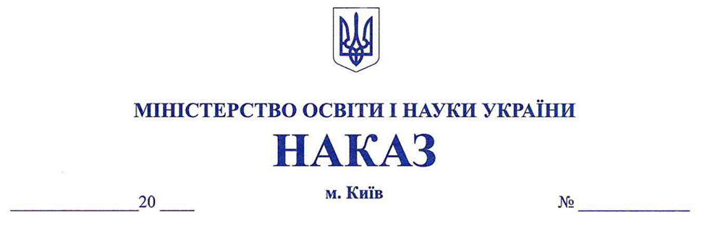

**Про внесення змін до**

**деяких нормативно-**

**правових актів Міністерства**

**освіти і науки України**

Відповідно до пункту 8 Положення про Міністерство освіти і науки України, затвердженого постановою Кабінету Міністрів України від 16 жовтня 2014 року № 630, з метою спрощення інструментів державного регулювання у сфері позашкільної освіти

**НАКАЗУЮ:**

1. Видалити в абзаці третьому пункту 2.5 Положення про центр, будинок, клуб еколого-натуралістичної творчості учнівської молоді, станцію юних натуралістів, затвердженого наказом Міністерства освіти і науки України від 10.05.2002 № 292, зареєстрованого в Міністерстві юстиції України 29 травня 2002 року за № 463/675, та в абзаці четвертому пункту 2.4 Положення про центр, будинок, клуб, бюро туризму, краєзнавства, спорту та екскурсій учнівської молоді, туристсько-краєзнавчої творчості учнівської молоді, станцію юних туристів, затвердженого наказом Міністерства освіти і науки України від 19.12.2002 № 730, зареєстрованого в Міністерстві юстиції України 8 січня 2003 року за № 10/7331, слова «погоджується з відповідним органом виконавчої влади,».

4. Департаменту забезпечення документообігу, контролю та інформаційних технологій (Єрко Інна) у встановленому порядку зробити відмітку в справах архіву.

5. Директорату шкільної освіти (Кільдерова Інна) забезпечити подання цього наказу на державну реєстрацію до Міністерства юстиції України в установленому законодавством порядку.

6. Цей наказ набирає чинності з дня його офіційного опублікування.

7. Контроль за виконанням цього наказу покласти на заступника Міністра Кузьмичову Надію.

**Міністр Оксен ЛІСОВИЙ**